台北市立松山高中九十四學年度第一學期第一次期中考試地理科三年級試題
班級 座號 姓名
一、單一選擇題：（說明：1~35題，每題2分，其餘每題2.5分，總共47題。每題請選出最適當的答案。答錯不倒扣分數。）
1.地理資料的取得有：(甲)野外考察；(乙)實驗；(丙)訪問；(丁)統計資料； (戊)地圖照片；其中屬於第一手資料的是：(A)甲乙丙 (B)甲乙戊 (C)乙丙丁 (D)甲丙戊 (E)乙丙戊。
2.下列是小馬在做「宜蘭平原聚落分布與水圳開發的關係」研究時的五個步驟：(甲)蒐集宜蘭平原各鄉鎮聚落分布與水圳開發的資料；
(乙)確認宜蘭平原的聚落分布與水圳開發有密切的關係；
(丙)檢驗聚落分布與水圳開發是否具有高度的相關性；
(丁)以各種不同的製圖方式，表示聚落分布與水圳開發的關係；
(戊)提出「宜蘭平原聚落分布與水圳開發有密切關聯」的假說。
上述五個步驟的先後順序應為：(A)甲乙丙丁戊 (B)乙丁戊甲丙 (C)丙甲丁戊乙 (D)戊甲丙丁乙 。
3.從下列哪一張地圖可以看到宜蘭平原聚落分布的概況，並做為實地調查的底圖？(A)比例尺1：25000的地形圖 (B)比例尺1：50000 的航照圖 (C)美國大地資源衛星拍攝的影像圖 (D)台灣堡圖 。

4.下表是假設的均質平原上五個都市的人口數，及其與另一都市ｉ之間的距離。請問ｉ市與哪個都市的交互作用最強？(A)甲 (B)乙 (C)丙 (D)丁 (E)戊。
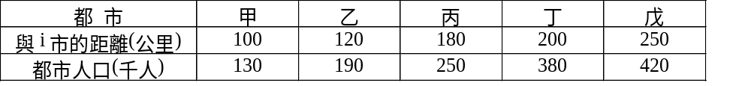

5.右圖為某個聚落所在地點的等高線圖。請研判該聚落所在地點及機能：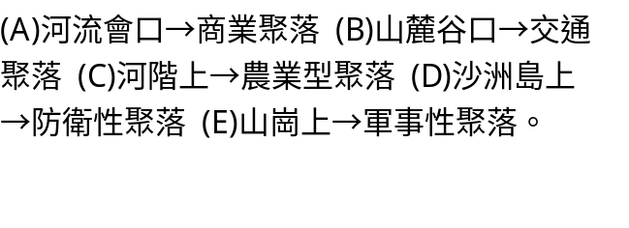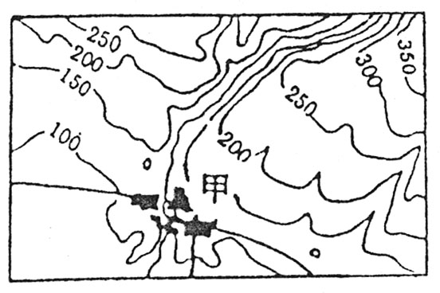

6.若甲、乙兩都市三十年間之平均年雨量相近，但甲市標準差為 68.7公厘，乙市標準差為135.4公厘，則顯示出何種意義﹖(A)甲市年降雨量的變化較小 (B)乙市年降雨量較多 (C)乙市降雨季節分布較平均 (D)甲市降雨強度較集中 。
7.小芳判讀台灣北部大屯山區，及其周圍地區的紅外光衛星影像圖後，提出報告：圖上看到大部分區域色調呈(甲)綠色，但有少數地塊是(乙)紅色的裸露地；由山體型態判斷此區河流順著(丙)火山地形的地勢變化，呈(丁)放射狀水系，其間夾雜著(戊)灰綠色的聚落。請指出報告中五項橫線部分，正確的有幾項？(A)一項 (B)二項 (C)三項 (D)四項 (E)五項。
8.清代《乾隆臺灣輿圖》是十分重要的一幅古地圖，此圖的主要貢獻為： (A)採用現代繪圖技術 (B)形狀與面積接近真實 (C)記錄了當時的地表景觀 (D)方向符合現代習慣 (E)為第一幅描繪臺灣的地圖。
9.地理學的研究有所謂的三大傳統，請選出最符合「空間傳統」（空間分析）範疇的敘述： (A)全球暖化是導致近期海平面上升的可能原因之一 (B)臺灣初期的聚落多位於西岸沿海平原 (C)興建水壩蓄水可供應都市日益增加的用水，但是也會改變河流及海水的作用 (D)東南亞各地的民房多建成高架屋形式，以保持通風透氣及避免水災。
10.十九世紀，主張地理學研究必須以同質的小區域，作為探討人類與周圍環境緊密關係的基礎，且提出「生活方式」概念的地理學家是：(A)李特爾 (B)白蘭士 (C)斯文赫定 (D)洪堡德 (E)馬東尼。
11.小張想要研究家族在清代從大陸來台的發展歷程，請問他須要蒐集的資料有：(甲)家族系譜；(乙)百科全書；(丙)地籍圖；(丁)臺閩地區人口統計； (戊)臺灣文獻。正確的答案是：(A)甲乙 (B)甲丙 (C)乙丁 (D)丙戊 (E)丁戊。
12.若小張需要蒐集臺灣日治時期的資料，他應到下列哪一圖書館查閱？ (A)學校圖書館 (B)縣立圖書館 (C)國立臺灣博物館 (D)國史館臺灣文獻館 (E)國家圖書館。
13.小趙為了瞭解同學使用學校合作社的情形，是否與班級教室至合作社的距離有關，設計了一份問卷，其中的一個題目是：「您對本校消費合作社的設備及服務態度滿意度如何？ □滿意 □普通 □不滿意」 請問該題目不符合編寫問卷題目的哪一項原則？(A)避免假設性的語句 (B)避免私人的話題 (C)不可一個題目問兩個以上的概念或事件 (D)避免引導性的語句 (E)答案選項要完整，彼此沒有重疊。
14.地理學者可以利用遙測衛星影像，對下列哪些地理現象進行分析研究？ (甲)外傘頂洲近十年來面積縮小情況；(乙)山坡地開發的監測；(丙)禽流感的疫區範圍；(丁)核三廠外南灣熱水排放範圍；(戊)熱帶性低氣壓的移動方向。完整的正確答案是：(A)甲乙丙 (B)甲乙戊 (C)甲乙丁戊 (D)甲丙丁戊 (E)甲乙丙丁戊。
15.西元1904年繪製的臺灣堡圖，可提供的資訊可能有：(甲)土地利用的型態；(乙)地形的高度；(丙)聚落的分布；(丁)都市內部結構；其中正確的是： (A)甲乙丙丁 (B)甲乙丙 (C)乙丙 (D)丙丁。
【繼續背面作答】
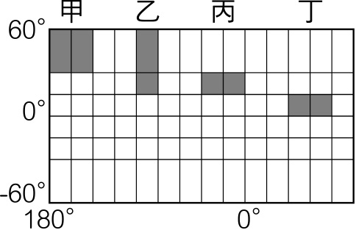
16.右圖是利用麥卡托投影所繪製的全球經緯線網格。圖中的四個陰影區域，何者在地表的實際面積最大？(A)甲 (B)乙 (C)丙 (D)丁。
17.下表是某地民國79年至88年每年元月雨量數值，地理學者將捨用平均數而用中位數來代表這十年間的元月平均雨量，這是因為中位數相對有下列哪一特性？(A)人工計算較簡易 (B)較接近眾數數值 (C)反映隨時間的雨量等比變化 (D)較不受整組數值中的極端數值影響。

18. (甲)漁村居民生活空間；(乙)農村人口外移；(丙)降雨量與土石流的發生；(丁)都市氣候的特徵；(戊)海階地形的成因；上述研究主題，適合採用問卷調查來蒐集資料的是：(A)甲乙 (B)乙丙 (C)丙丁 (D)丁戊。
19.若於六月份上午十時，對印尼地區實施航空照像，則建築物所出現的陰影最可能朝哪一方向延伸？(A)東北方 (B)西北方 (C)西南方 (D)西北方。
20.一份問卷若是信度相當高，但效度卻很低，代表研究者犯了何種錯誤﹖ (A)問卷受訪人數太少 (B)問卷結果沒有經過統計 (C)問卷的內容已過期失效 (D)問卷題目偏離研究目的的需求 (E)問卷回收數量太少。
21.在黑白的航照圖中，因為地物地貌對光線反射效果不同之故，水體呈深色。在某條河流下游河道的航照圖上，看到部分河道裡呈現淺灰色，最可能是何種地形的顏色？(A)三角洲 (B)沙洲 (C)瀑布 (D)河階 。
22.小胡對非洲原住民文化有濃厚的興趣，因此在喀拉哈里沙漠附近與原住民部落共同生活了三年，隨他們外出打獵、採集野生植物果實或根莖，以進行其調查研究。此一研究的特徵：(甲)屬於實證的觀察；(乙)採取深度訪談方式；(丙)使用問卷以獲得第一手資料；(丁)訪談內容為事前設定的；(戊)對欲觀察的事物能有充分深入的了解。正確的答案為：(A)甲乙 (B)甲丁 (C)乙戊 (D)丁戊。
23.遙測衛星影像的解析度代表一個像元(pixel)涵蓋地面的邊長，若要在衛星影像圖中，清楚地呈現出寬8公尺，長400公里的道路，則應採用哪一衛星拍攝的圖較佳？(A)福爾摩沙衛星二號，解析度為2m (B)法國SPOT衛星，解析度為20m (C)美國Landsat衛星，解析度為30m (D)ERS衛星，解析度為25m 。
24.美國大地衛星的解析度為30公尺，法國史波特衛星的解析度為20公尺，請問：某個區域的美國大地衛星影像共包含10,000個像元，該區域的法國史波特衛星影像應包含多少個像元？(A)15,000 (B)22,500 (C)30,000 (D)32,500 (E)35,000。
25.有一海輪在船上時間上午9時40分收聽倫敦廣播，廣播裡播報時間為下午2時40分，則該輪船當時所在之經度可能是：(A) 75°W (B) 75°E (C) 45°E (D) 45°W。
26.在衛星影像圖中，若要判別「自然水體」與「人工水體」的不同，主要依據哪一圖形要素加以分別？(A)條紋 (B)顏色 (C)形狀 (D)組織。
27.下列哪兩種方法較適用於調查泥流或土石流發生後的災區範圍和堆積物類型？(A)長期觀測雨量、計算地形坡度 (B)比照航空照片、調查地質環境 (C)建立觀測系統、調查土地利用 (D)野外水文調查、室內土壤分析。
28.下表為某國四項生活品質指標統計值，及各地區與全國平均值的標準差，則哪一項生活品質指標在區域間的差異最小？(A)甲 (B)乙 (C)丙 (D)丁。
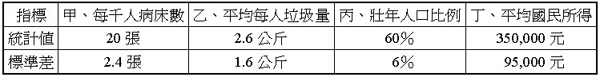
29.某都市的一塊街廓上，其土地利用特徵如下：街廓面積共1000坪，有A、B、C三棟建築物，每棟建築物佔地面積為250坪，其中A棟12層樓，有6層為中心性商業活動用地；B棟的10層樓中，有5層樓為中心性商業活動用地；C棟8層樓高，有5層樓為中心性商業活動用地。請問該街廓之CBHI為何？(A)4 (B)5.3 (C)53.3% (D)40%。

二、綜合題：
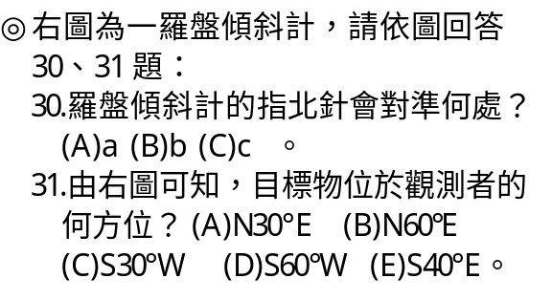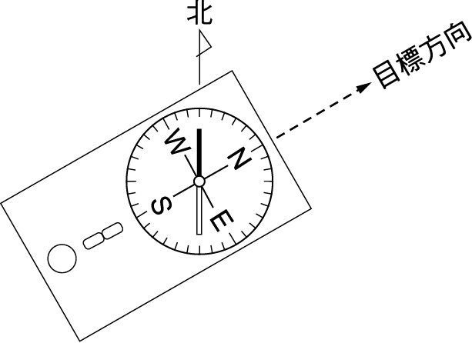

◎某聚落共有10戶人家，均沿一條主要道路分布，各戶人家距村口的距離分別是：0，3，4，7，8，12，14，15，16，19 公里。請問32、33題：
32.若要在這條道路上，選一個適中地點來開鑿一口公用水井，則在距離村口幾公里處最恰當？(A)5.5km (B)9.8km (C)10km (D)12km。
33.承上題，關於公用水井選擇最適中地點的解釋，下列何者正確？(A)採用算數平均數，全部採計最公平 (B)用中位數計算，可找出最佳距離 (C)用指數計算，最方便簡捷 (D)用四分位差，不受極端值影響。
【繼續下一頁作答】
◎下圖為某地的交通網路圖，請依圖回答34~36題：
34.計算β及γ指數高低的主要依據為何？(A)腹地範圍的大小 (B)人口分布的疏密 (C)運輸工具的種類 (D)連線數的多寡 。
35. β及γ指數可用來評估此區交通網路的什麼特徵？(A)連結性 (B)易達性 (C)相關性 (D)中心性 (E)成本效益。
36若計算γ指數後，界定當0＜γ＜30％代表交通狀況為「差」、30％＜γ＜60％為「普通」、60％＜γ＜90％為「佳」、90％＜γ＜100％為「完美」。則 γ值測定其網路特色為：(A)差 (B)普通 (C)佳 (D)完美。
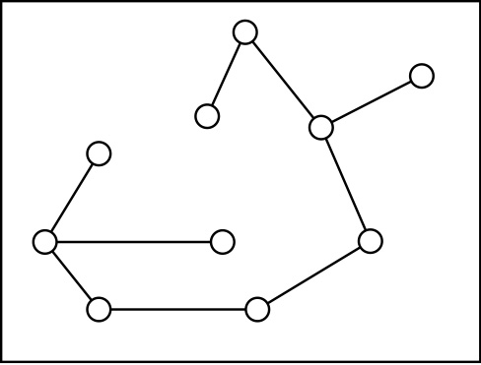

◎小趙調查同學使用學校合作社的次數，與班級教室至合作社的距離關係，計算得其相關係數為－0.48；迴歸方程式為y=20－0.036x；請問37~40題：
37.同學使用合作社的次數與班級教室至合作社的距離，兩者間的關係是： (A)完全無相關 (B)中度負相關 (C)中度正相關 (D)低度負相關 (E)低度正相關。
38.其散布圖最接近下列何者？（縱軸代表次數，橫軸代表距離） 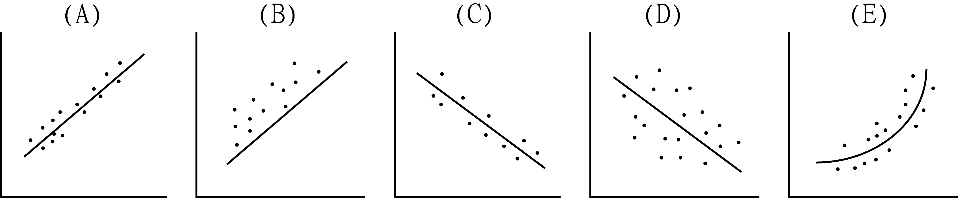
39.依據此一迴歸方程式預測，當教室距合作社500公尺遠時，同學使用學校合作社的次數是：(A)8次 (B)6次 (C)4次 (D)2次 (E)1次。
40.若想知道上題預測結果的正確性有多高，可從哪一項統計值得知？(A)斜率 (B)決定係數 (C)變異係數 (D)迴歸直線。

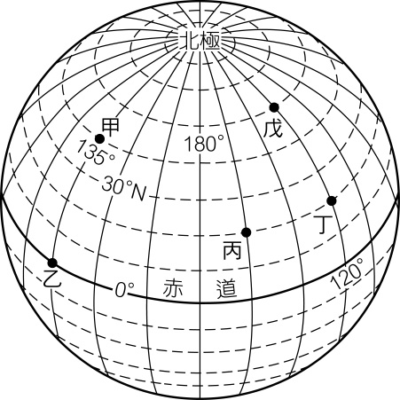
◎右圖中有甲～戊五個地點，請問41~42題：
41.圖中甲與丁的時差為幾小時？(A) 7小時 (B) 13小時 (C) 17小時 (D) 21小時。
42.圖上哪兩地的時間換算，當通過國際換日線時，日期須加一天？(A)甲→乙 (B)甲→戊 (C)乙→丙 (D)丁→乙。
◎下表是某地氣候資料及乾燥指數分析式，請依據下表資料回答43、44題：
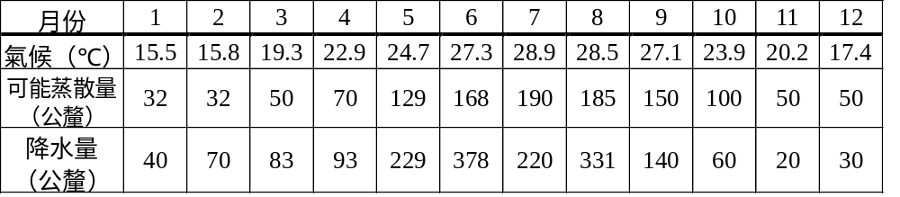
乾燥指數： 100d n
乾燥指數 | 降水特性
0～16.7 | r少量或全不缺水
16.7～33.3 | s夏季中度缺水
16.7～33.3 | w冬季中度缺水
33.3以上 | s₂夏季大量缺水
33.3以上 | w₂冬季大量缺水

d：缺水月份的降水量與可能蒸散量差數的總和
n：缺水月份可能蒸散量之總和

43.請問該地乾燥指數為何？(A)15 (B)30 (C)34.4 (D)40。
44.請問該地的降水特性，以下列哪一英文符號表示最適宜？(A)r (B)s (C)w (D)s₂ (E)w₂。

◎下圖為一等高線地形圖，圖中有兩個不同流向的水系。請依圖回答45~47題：
45.此地區分水嶺的走向為哪一條虛線？(A)a (B)b (C)c 。
46.圖上哪一點位於河谷？(A)甲 (B)乙 (C)丙 (D)丁。
47.小齊剛到此地，不知道自己位在何處，他以羅盤傾斜計，測量x山頂的方位是N45°W，Y山頂的方位是S70°W，請問小齊所在地的網格座標為：(A)8406 (B)8604 (C)0685 (D)0586 。
附圖

解答：
1 | 2 | 3 | 4 | 5 | 6 | 7 | 8 | 9 | 10
A | D | A | D | B | A | C | C | B | B
11 | 12 | 13 | 14 | 15 | 16 | 17 | 18 | 19 | 20
B | D | C | C | B | D | D | A | C | D
21 | 22 | 23 | 24 | 25 | 26 | 27 | 28 | 29 | 30
B | C | A | B | A | C | B | C | A | A
31 | 32 | 33 | 34 | 35 | 36 | 37 | 38 | 39 | 40
B | C | B | D | A | B | B | D | D | B
41 | 42 | 43 | 44 | 45 | 46 | 47
C | D | E | E | A | D | B

